平台地址：<http://10.32.12.141:8080/jointframe/app/AppMain!index.page>

账号密码：appadmin /q1w2e3r4t5

凭证管理加载不出来，其他的修约和污染源管理可以正常打开，重启过数据库服务及服务器，应用服务也重启过，还是打不开，程序一直没有动过，今天上午还是正常使用了一会。

11号就归档了，还有一部分凭证没有上传，所以比较急，麻烦协助处理下，谢谢

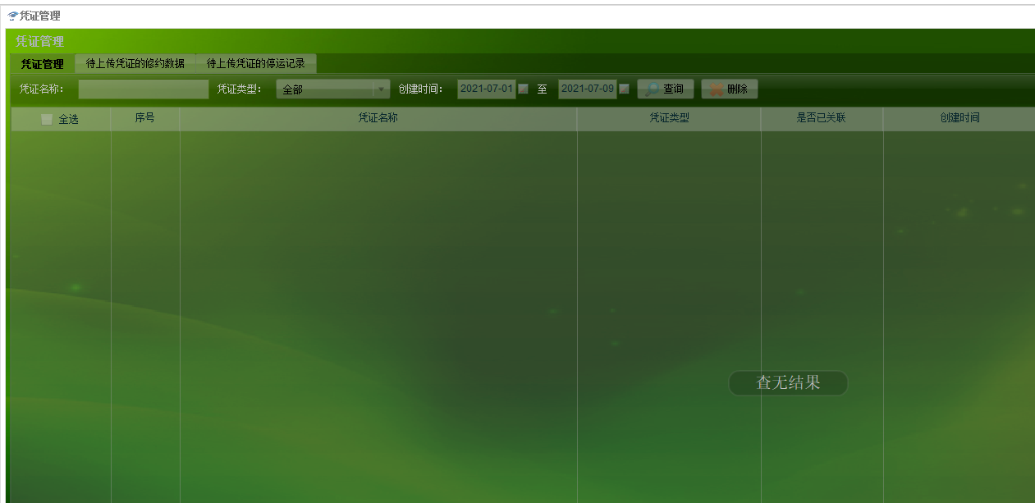

远程方式TosDesk

ToDesk:

设备代码:672 278 849

临时密码:217374

联系人王卫忠 联系方式：13062525152